Семинар на тему «Утилитарное рукоделие.Украшения своими руками.Брош-пион»

Автор Курицина Елена Константиновна

Участники семинара- педагоги дополнительного образования , преподаватели технологии, преподаватели начальных классов, руководители
Домов культуры.
Цель: обмен опытом педагогической деятельности в процессе изготовления броши «Пион».
Задачи:
-повысить мотивацию педагогов к овладению утилитарным рукоделием.
-показать приемы практического применения утильсырья в декоративно-прикладном творчестве;
-отработать на практике основы обработки ткани .
Основные этапы семинара:
1. Демонстрация презентации «История броши».
2. Практическая работа по изготовлению броши «Пион».
3. Рефлексия.
4.Подведение итогов.

История возникновения и виды брошей

В переводе с французского слово «брошь» означает «длинная игла». Она необходима для соединения двух деталей одежды. Брошь — это ювелирное украшение с историей, практически равной истории человечества.
История броши начинается в те времена, когда древний человек решил скрывать свое тело под неким подобием одежды. Чтобы соединить два конца шкуры или ткани люди использовали кости животных или рыб, колючие части растений. Впервые аналог броши стал известен в бронзовом веке, более 5 тысяч лет назад. Тогда брошь, вернее, ее предтеча, имела несколько иную конструкцию и называлась по-другому — фибула. Это было чаще всего круглое или овальное металлическое изделие с двумя отверстиями, через которые продевалась толстая булавка, скрепляющая брошь с тканью. В бронзовом веке фибулы были распространены в Скандинавии, Венгрии, Северной Германии, а позже, в железном веке, практически повсеместно на территории Евразии. Кроме круглых фибул, были еще кольцевидные, а также простые платяные булавки с богато украшенными навершиями.
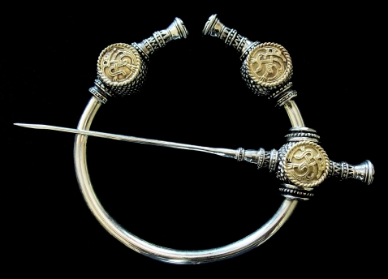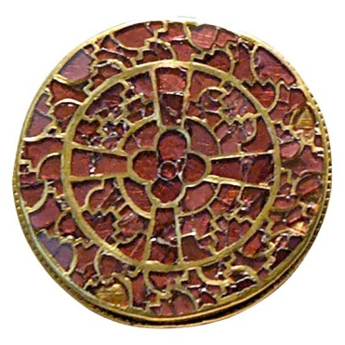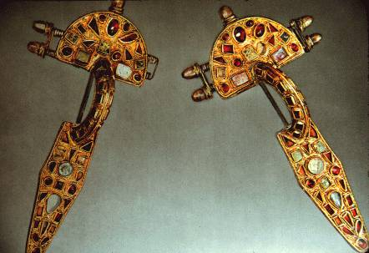
Крестьяне носили простые металлические фибулы и булавки; более богатые и знатные персоны могли позволить себе драгоценные камни — бриллианты, сапфиры, рубины, изумруды на брошах из золота и серебра. Стекло ценилось наравне с камнями, поэтому часто можно увидеть его рядом в одном украшении с бриллиантами или жемчугом. Существовали парные фибулы, иногда соединявшиеся цепочкой.
В Средневековье фибулы не претерпели особых изменений. Но, помимо них, в моду вошли аграфы - нарядные заколки на одежде, которые скрепляли ворот нижней рубахи или просто надевались с декоративными целями. На средневековых украшениях появилось больше драгоценных камней, а также более сложные изображения: сцены духовно-религиозного содержания, анималистические изображения - с различными животными (в раннюю эпоху изображения удостаивался ограниченный круг тотемных зверей), а также надписи, гербы и девизы.
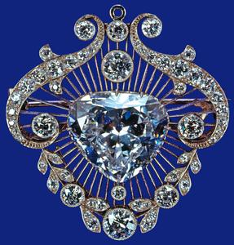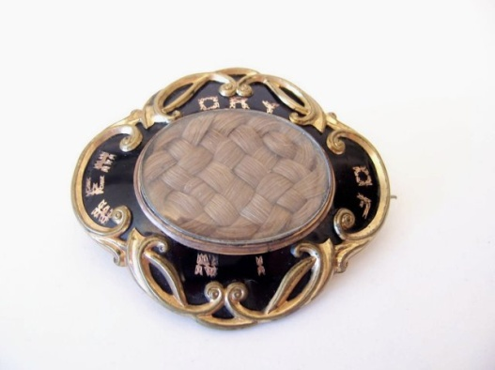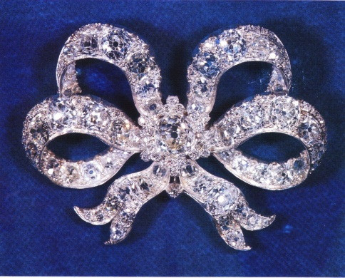
Во времена раннего Ренессанса фибулы и аграфы практически ушли из обихода — в связи с радикальным изменением моды, они стали не нужны. Но в XVII веке они вернулись — теперь уже исключительно как украшения, скрепляющие декоративные складки и драпировки на одежде.

В эпоху Возрождения вместо броши предпочли носить подвески и, так бы и продолжалось далее, если бы не всем известная «Брошь Савиньи». Придворная дама, во времена правления Людовика XIII, мадам де Савиньи, ввела в моду весьма необычный аксессуар. Да, это, безусловно, была брошь, однако выполнена в виде банта с крепившейся к нему подвеской. Форма эта возникла неспроста – она была просто надиктована, существовавшей в те времена, тенденцией носить подвески, привязанные к одежде атласными лентами

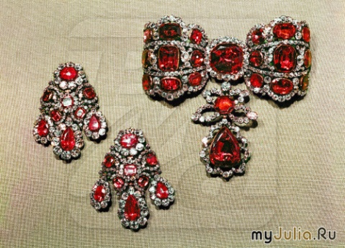

В XVIII веке на брошах появились подвески и множество свободно висящих частей. Если в ранние и средние века брошь представляла из себя маленькую картину, то теперь это была маленькая объемная фигура. Банты, объёмные цветы, веточки и букеты, бабочки и даже фонтаны, сплошь в россыпях драгоценных камней, стали необходимой частью нарядов богатых модниц. Существовали особые броши для причесок, броши для юбок, броши для корсажей, броши для рукавов. Комплект брошей к одному костюму мог достигать 10 штук.

Дальше – больше: форма стала приобретать причудливые фигурки, отдаленно напоминавшие животных и растения, изготовленные не только из бронзы, но и из благородных металлов и даже из стекла (в Греции). Брошь стала неотъемлемой частью в гардеробе придворных дам. Даже Византийская церковь некоторое время использовала брошь в качестве своеобразного оберега, высекая на ней молитвы и католическую символику, люди как бы становились ближе к Богу.

Вслед за изобретением мадам де Савиньи, в моду вторглись причудливые броши-стомакеры (животики), по форме напоминавшие открытый глаз, из-за выпуклой формы. Такие броши крепились на корсеты в районе груди.

В XIX веке броши сыграли немаловажную роль в придворных викторианских традициях. Брошками скреплялись бархотки на шеях дебютанток на балах — кроме нательного креста, это было чуть ли не единственное допустимое украшение для юной девушки, впервые вышедшей в свет. А когда супруг королевы Виктории, принц Альберт, умер, она заказала себе специальную «траурную» брошь в черных камнях, в которой был спрятан локон волос принца. После этого некоторое время «траурные» броши были популярны у знатных вдов.

В XIX веке появились броши – насекомые. Они поражали дам своей необыкновенной формой и прекрасным сочетанием практически с любой одеждой. Брошь навсегда проникла в сердца модниц всех стран! Выполненная из золота и украшенная драгоценными камнями, она стала признаком состоятельности своей обладательницы. 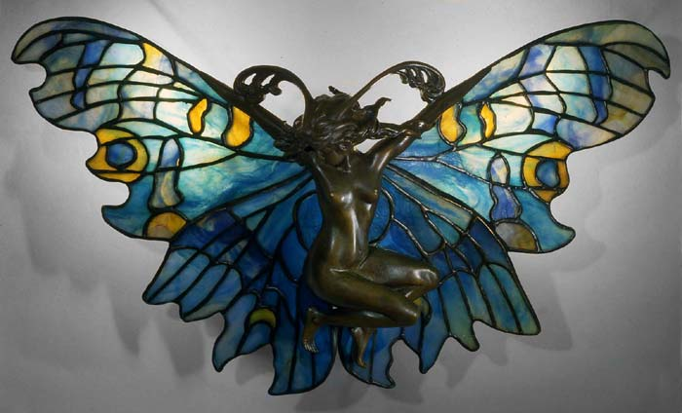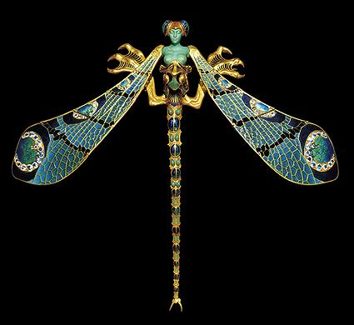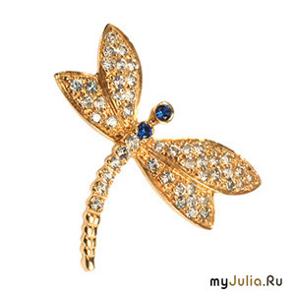

В свое время незабвенная Коко Шанель определила список украшений, которые должна носить каждая женщина – это брошь, кольцо, часы или браслет. Из данного перечня менее всех популярна брошь. Правда, в последние годы это украшение выходит из забвения. Мы расскажем историю броши от ее появления на свет и до сегодняшних дней, где существует много видов данного аксессуара.

Не секрет, что каждые двадцать лет мода возвращается! Безусловно, что-то меняя от первоначального вида и добавляя забавные детали, она вновь шагает в современность. Вот, например, броши опять начинают пользоваться большим спросом даже у самых привередливых и капризных модниц. Да и как, нам, женщинам, любительницам от природы всего прекрасного, не обратить внимания на столь богатый выбор данного аксессуара?! Современные броши радуют нас своим многообразием. Материалы для изготовления сейчас самые разные: от ткани и кожи до золота, серебра и платины. Этот незатейливый аксессуар стал привычным украшением для нашей одежды.

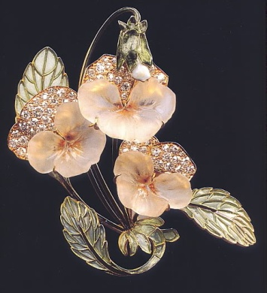

Мастер класс «Украшения своими руками. Брошь-пион»
Автор-педагог дополнительного образования Курицина Елена Константиновна
- В рамках мастер - класса я хотела бы поделиться своим опытом и продемонстрировать как на практике можно использовать остатки ткани в декоративно-прикладном творчестве.
Инструменты и материалы:
1.Ткань
2.Нитки
3.Ножницы
4.Иголка
5.Свеча
6.Крупа манка
7.Клей ПВА
8.Застежка для брошки
9.Шаблон
10.Спички или зажигалка.
Оборудование
1.Мультимедийное оборудование и электронная презентация мастер-клас
Порядок выполнения работы
1.Перевести шаблон на ткань.Каждую деталь -2 шт. 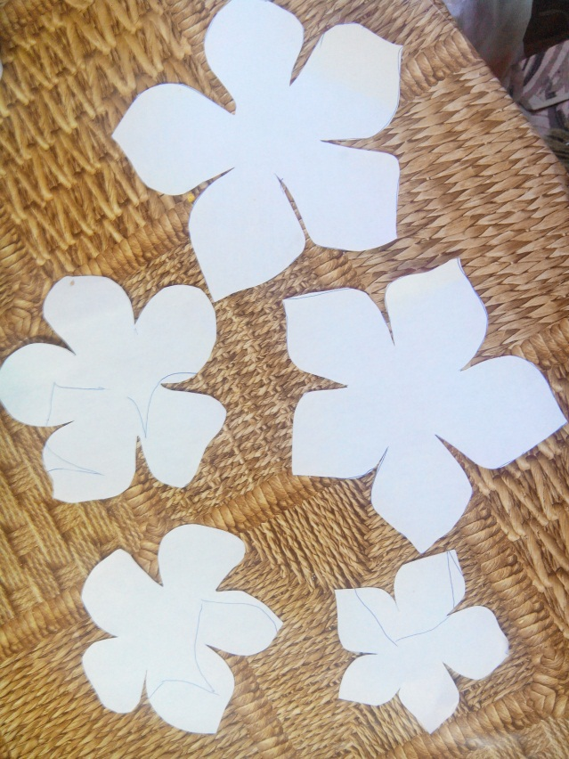 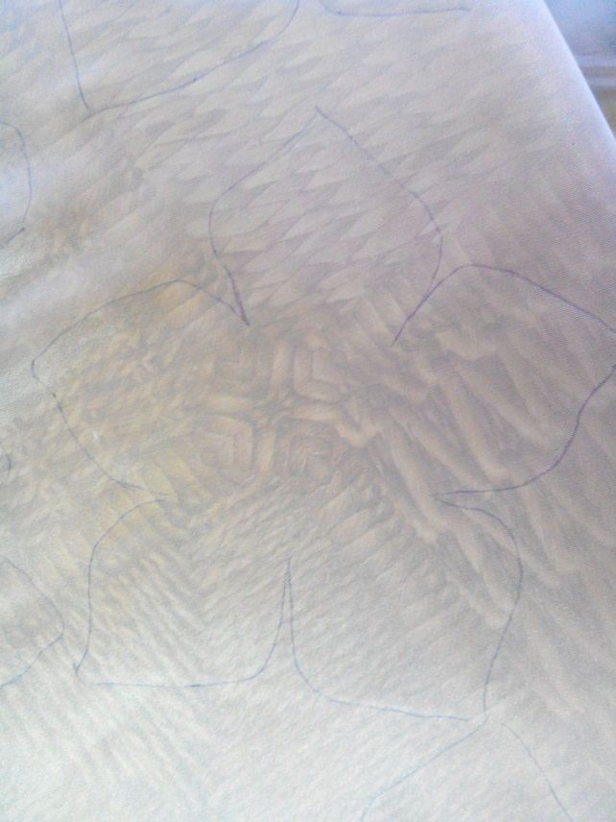

2.Вырезать лепестки

. 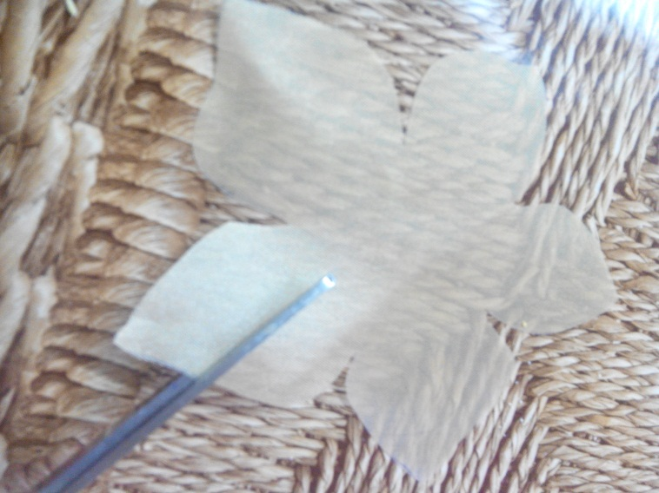

3.Обработать лепестки на огне.
(Ткань следует обрабатывать в нижней части огня)

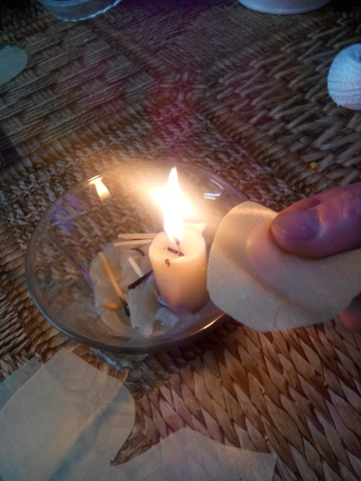

4.Приплавить лепестки над свечой
. 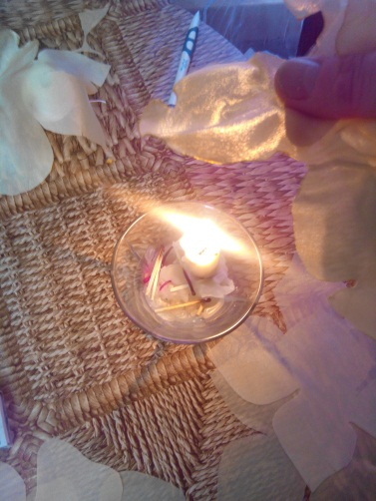

5.Сшить лепестки между собой в порядке возрастания.
6.Изготовить тычинки:
Намотать нитки на руку
Разрезать нитки и связать по середине
Ножницами подравнять нитки
Опустить концы нитей сначала в клей ,а затем в манку. Дать высохнуть.

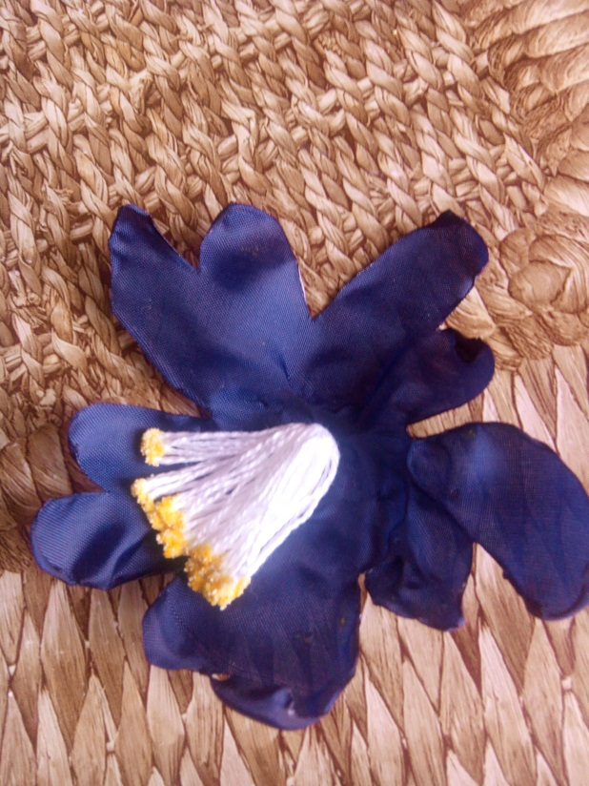
7.Вшить тычинки в центр цветка
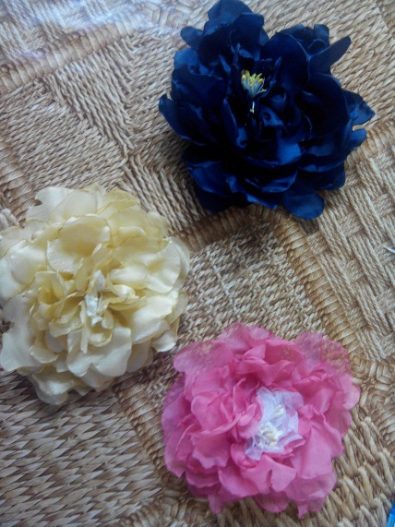

8.Пришить застежку.

Брошь готова

Анализ семинара
«Утилитарное рукоделие. Украшения своими руками. Брошь-пион »
12 марта 2015 года на базе МБУДО ЦДОД п.Авсюнино состоялся семинар на тему «Утилитарное рукоделие. Украшения своими руками. Брошь-пион ».
Цель: обмен опытом педагогической деятельности в процессе изготовления броши из ткани.
Задачи:
-повысить мотивацию педагогов к овладению утилитарным рукоделием.
-показать приемы практического применения утильсырья в декоративно-прикладном творчестве;
-отработать на практике основы обработки ткани огнем;

Участники семинара- педагоги дополнительного образования , преподаватели технологии, преподаватели начальных классов, руководители Домов культуры.
Основные этапы семинара:
1. В начале семинара участникам была продемонстрирована презентации «История возникновения броши ».
2.Второй этап представлял собой практическую работу по изготовлению броши «Пион».
Все участники семинара были вовлечены в процесс. . Тщательная подготовка представляемого материала помогла сделать их активными. На протяжении всего времени наблюдался положительный эмоциональный фон.

3. Рефлексия.
Во время проведения семинара была реализована одна из важнейших задач педагога-мастера – передать способы деятельности, а не сообщить информацию, разбудить в них то, что скрыто даже для них самих, понять и устранить то, что мешает саморазвитию.
4.Подведение итогов.
В конце рабочего дня участники подвели итоги работы семинара и отметили, что мероприятие прошло на высоком уровне.

